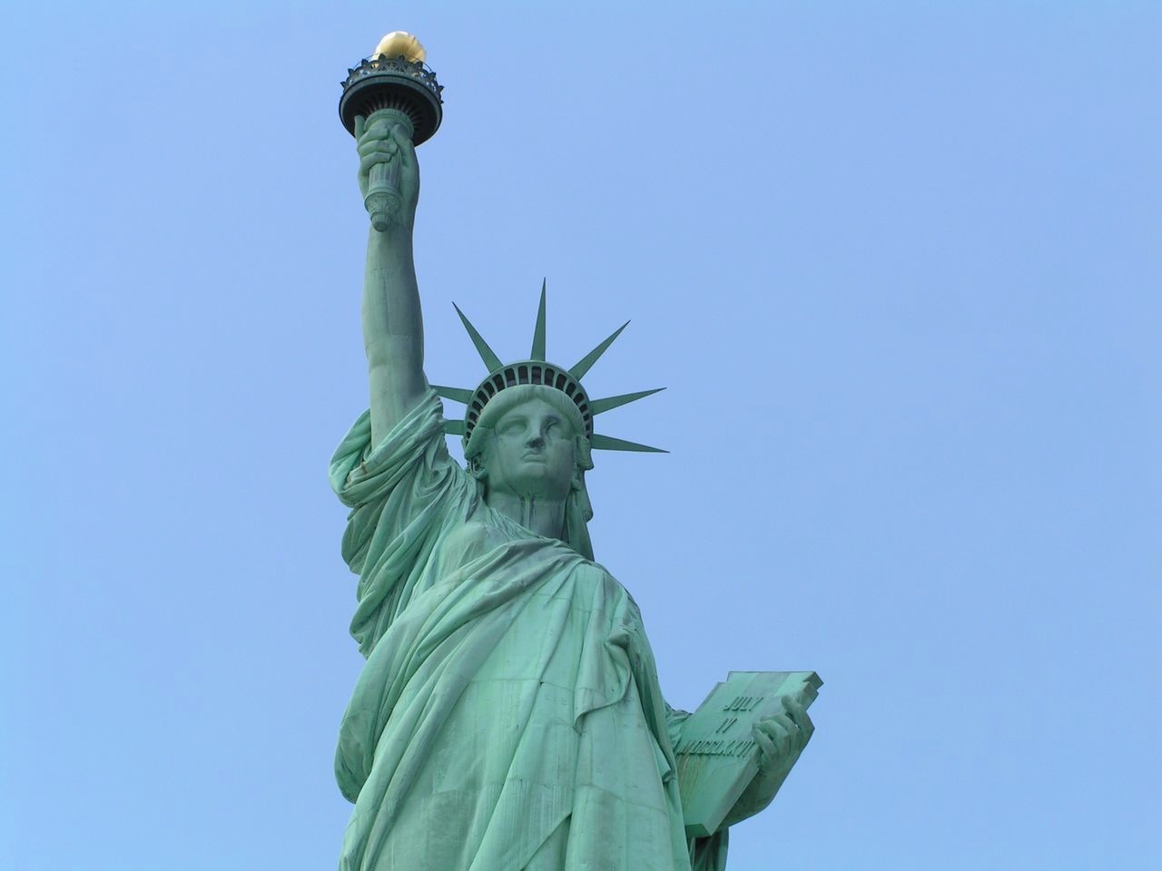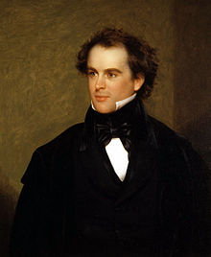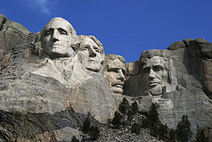

* **Videoarchiv**Video- bzw. DVD-Sammlung für Forschungszwecke mit  
  mehr als 20.000 Titeln
* **Konferenzen und Vortragsreihen** im interdisziplinären Feld der Amerikastudien
* **ZIAS**  
  Institutszusammenarbeit mit dem Zentrum für  
  Interamerikanische Studien
* **Delocating Mountains: Cinematic Landscapes and the Alpine Model**Projekt des FWF

🙞 🙜

**Leopold-Franzens Universität**

## Aktivitäten

**Schwerpunkte:**

* **American Literature**
* **American Culture**
* **Film and Media Studies**

**Durch das Studium vermittelte Qualifikationen eignen sich für verschiedenste Berufsfelder:**

* Journalismus
* Neue Medien
* Lehramt Englisch
* Diplomatischer Dienst
* Marketing
* Erwachsenenbildung
* Verlagswesen
* Öffentliche Verwaltung
* Akademischer Werdegang

## Inhalt & Kompetenz

**Institut**

**für**

**Amerikastudien**

Das Institut für Amerikastudien betreut den auf die USA bezogenen Teil des Studienfaches Anglistik und Amerikanistik. Dieses kann entweder als Lehramtsstudium (Englisch) oder als Bachelor- bzw. Masterstudium betrieben werden.

**Forschungs- und Lehrziel** des Instituts ist es, einen möglichst umfassenden Einblick in die Kultur der USA zu geben. Für diesen Zweck wurden in den vergangenen Jahren mehrere neue Schwerpunkte entwickelt, welche neben Gender Studies und Minderheitenforschung vor allem auch Film Studies und   
  
die interdisziplinäre Forschung zu   
Literatur, Philosophie, Musik und Malerei umfassen.

Die im Studium erlangten **Kompetenzen** beinhalten Analyse und Interpretation literarisch und kulturwissenschaftlich relevanter Texte, das tiefere Verständnis der Wechselbeziehungen von Kultur und Literatur, das Erörtern historischer ebenso wie politischer Entwicklungen und die kritische Auseinandersetzung mit den aktuellen Phänomenen moderner Gesellschaften, insbesondere der Vereinigten Staaten von Amerika.

# INSTITUT FÜR AMERIKASTUDIEN

## Überblick

## Q&A

**STUDIENINHALTE:**

**American Literature   
American Culture   
Film and Media Studies**

* Literatur- und Geschichtsanalyse
* Soziale Institutionen und Medien
* Methoden und Terminologie   
  der Textanalyse
* Philosophie und Kunst
* Wissenschaftliches Arbeiten
* Fachausbildung für Lehramt Englisch (AHS)

**KONTAKT:**

Institut für Amerikastudien  
Leopold-Franzens-Universität  
Innrain 52  
6020 Innsbruck  
Tel. +43 (0)512-4171  
Fax +43 (0)512 507-2879  
**E-mail:**  
[amerikastudien@uibk.ac.at](mailto:amerikastudien@uibk.ac.at)  
**Website:** http://www.uibk.ac.at/amerikastudien